MATEMÁTICA – NÚMEROS
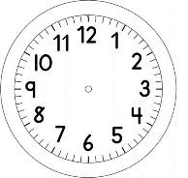

INÍCIO:

- OBSERVE O TRAÇADO DOS NÚMEROS.
- PASSE O DEDO POR CIMA DA LINHA:
DUAS VEZES COM OS OLHOS ABERTOS E DUAS COM OS OLHOS FECHADOS.

- FAÇA NO AR.
- PASSE O LÁPIS POR CIMA.
- DEPOIS MAIS UMA VEZ COM A CANETA.
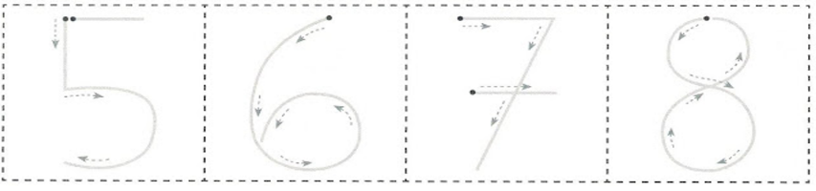
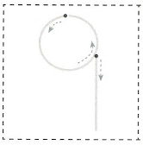
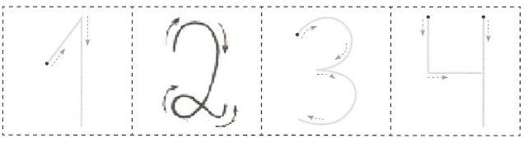

TÉRMINO:

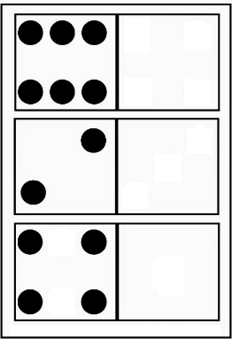
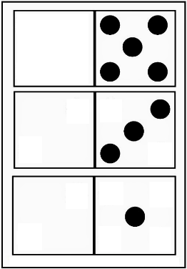
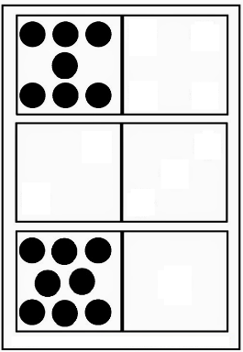
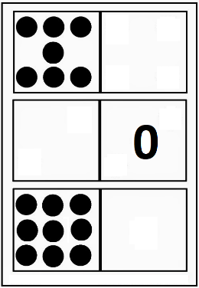
VI.ESCREVA O VALOR NUMÉRICO NO QUADRADINHO DA DIREITA:

